ČESKÁ ASTRONOMICKÁ SPOLEČNOST
sekretariát: Astronomický ústav AV ČR, v. v. i., Fričova 298, 251 65 Ondřejov
info@astro.cz
Tiskové prohlášení České astronomické společnosti číslo 268 z 3. 12. 2020

Cenu Františka Nušla za rok 2020 obdržel doc. Petr Hadrava

Česká astronomická společnost udělila za přínos české vědě Cenu Františka Nušla za rok 2020 známému českému astronomovi a historikovi astronomie doc. RNDr. Petru Hadravovi, DrSc. z Astronomického ústavu AV ČR, kde se zabývá stelární a relativistickou astrofyzikou, především observační spektroskopií dvojhvězd a teorií přenosu záření, a také historií astronomie. Z epidemických důvodů se slavnostní předání ceny a přednesení laureátské přednášky posouvají na příští rok.

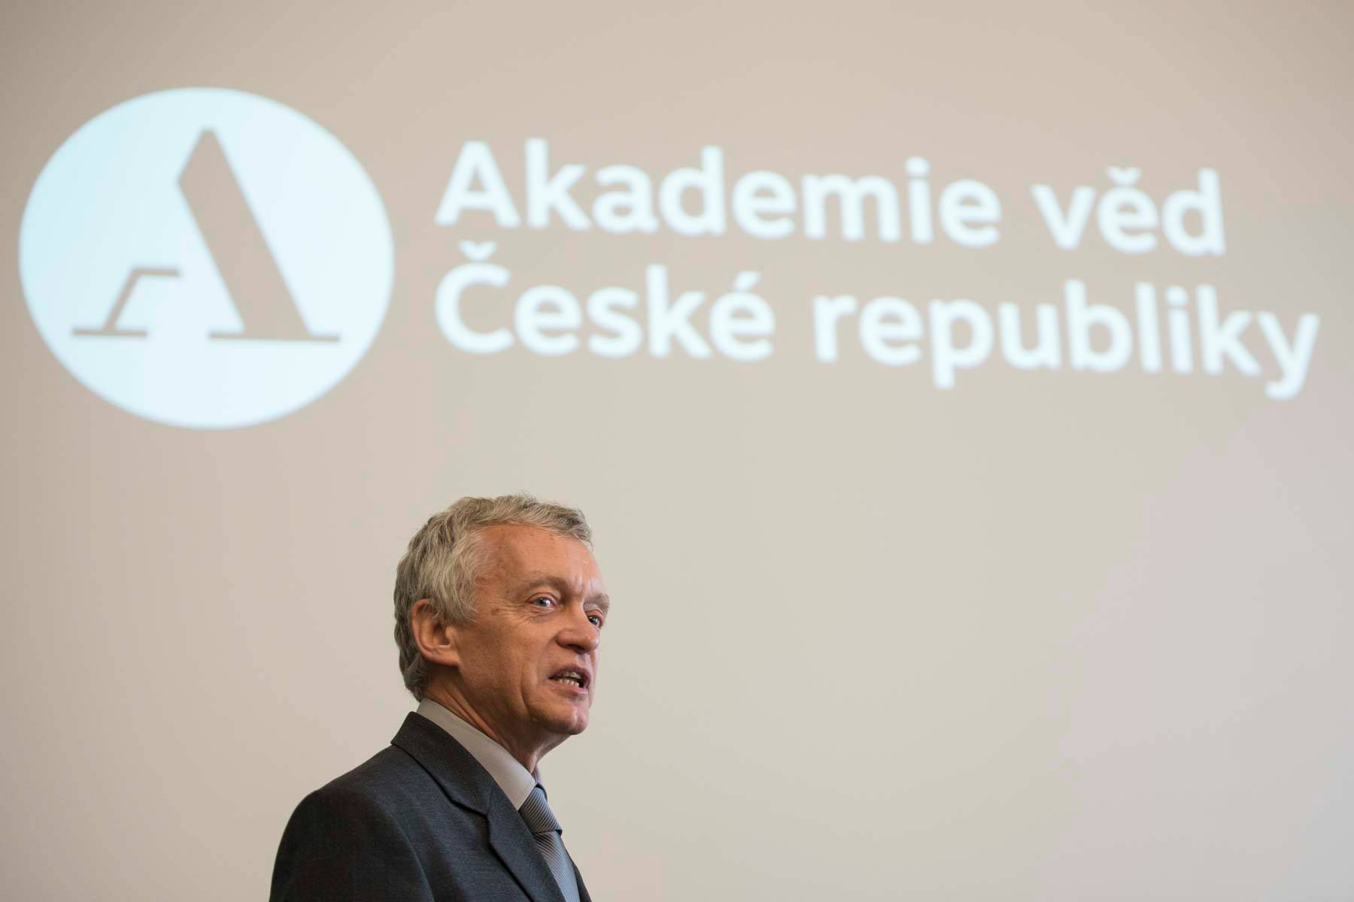

Petr Hadrava se narodil v roce 1951 v Praze. V letech 1969–1974 vystudoval teoretickou fyziku na Matematicko-fyzikální fakultě UK v Praze. Od roku 1975 pracoval ve Stelárním oddělení Astronomického ústavu Akademie věd v Ondřejově, od roku 2004 v pražské části Astronomického ústavu AV ČR, kde působí dodnes. V roce 1980 obhájil kandidátskou disertační práci a v roce 2001 získal titul DrSc. v oboru stelární astrofyziky. V roce 2004 se habilitoval v oboru relativistické astrofyziky na MFF UK, kde externě přednáší. Vedl několik diplomových a disertačních prací na MFF UK, PřF MU a na univerzitě v Trondheimu v Norsku, kde působil v letech 1997–2001 jako hostující profesor. Absolvoval řadu kratších pobytů na různých zahraničních observatořích a dalších institucích.
Doc. RNDr. Petr Hadrava, DrSc. pracuje v Astronomickém ústavu AV ČR. Zabývá se stelární astrofyzikou, zejména modely hvězdných atmosfér, spektroskopií a fotometrií dvojhvězd, dále relativistickou astrofyzikou, hlavně teorií přenosu záření v obecné relativitě. Věnuje se rovněž historii astronomie. Ve spolupráci se svou ženou, klasickou filoložkou PhDr. Alenou Hadravovou, CSc., se věnuje studiu a překladům do češtiny řady fundamentálních spisů významných astronomů minulosti.

Petr Hadrava je vědcem s mimořádným astronomickým vzděláním, rozhledem, přesným myšlením a pracovitostí, s níž se pouštěl a pouští do nesnadných úkolů. Patří k rodinnému zlatu české i celosvětové astrofyziky a astronomie. Je autorem nebo spoluautorem více než 170 původních vědeckých prací (s více než 1100 citacemi podle WoS a 1800 podle ADS).

Externě přednáší na Matematicko-fyzikální fakultě UK, učil též jako profesor na univerzitě v Trondheimu v Norsku. Působil jako předseda vědecké rady Astronomického ústavu AV ČR, předseda Českého národního komitétu astronomického, místopředseda Ediční rady Akademie věd ČR a v dalších funkcích v tuzemských i mezinárodních vědeckých orgánech. Je členem České astronomické společnosti, Evropské astronomické společnosti, Mezinárodní astronomické unie a Společnosti pro dějiny věd a techniky. V roce 2012 obdržel ocenění České astronomické společnosti - čestnou Kopalovu přednášku. V roce 2016 mu byla (společně s jeho ženou PhDr. Alenou Hadravovou, CSc.) udělena cena Littera astronomica. Téhož roku obdržel z rukou předsedy Akademie věd Čestnou oborovou medaili Ernsta Macha za zásluhy ve fyzikálních vědách.

Jiří Grygar o Petru Hadravovi
"Považuji Petra Hadravu ze jednu ze stálic na českém astronomickém nebi. Od počátku své vědecké práce vynikal dobrými nápady a pečlivým až puntičkářským přístupem k tématům. Jeho záběr ve stelární astronomii je neobyčejně široký, od zpracování pozorování dvojhvězd i vícenásobných soustav až k relativistické astrofyzice. Za jeho hlavní přínos považuji průkopnické práce (program FOTEL), které kombinací spektroskopie, fotometrie zákrytových dvojhvězd i trojhvězd, případně i astrometrie rozplétají klubko informací potřebné pro přesný
popis těchto systémů."

Nušlova cena České astronomické společnosti je nejvyšší ocenění, které uděluje ČAS badatelům, kteří se svým celoživotním dílem obzvláště zasloužili o rozvoj astronomie. Je pojmenována po dlouholetém předsedovi ČAS prof. Františku Nušlovi. Česká astronomická společnost obnovila její udělování po padesátileté přestávce v r. 1999. Prof. PhDr. František Nušl (3. 12. 1867 - 17. 9. 1951) byl v letech 1922 - 1947 předsedou tehdejší Československé astronomické společnosti. V letech 1924 - 1938 byl ředitelem státní hvězdárny.

Více o Nušlově ceně a jejích držitelích najdete na http://www.astro.cz/spolecnost/oceneni-cas/nuslova-cena.html.

Více o laureátovi na https://www.astro.cz/spolecnost/sin-slavy/petr-hadrava.html.

Kontakt na laureáta:

doc. RNDr. Petr Hadrava, DrSc.
Astronomický ústav AV ČR
Boční II 1401, 141 00 Praha 4
petr.hadrava@asu.cas.cz
Telefon: 226 258 421

Pavel Suchan

tiskový tajemník České astronomické společnosti

________________________________________________________________________________
Česká astronomická společnost (ČAS) vydává od května 1998 tisková prohlášení o aktuálních astronomických událostech a událostech s astronomií souvisejících. Počínaje tiskovým prohlášením č. 67 ze dne 23.10.2004 jsou některá tisková prohlášení vydávána jako společná s Astronomickým ústavem Akademie věd ČR, v. v. i. Archiv tiskových prohlášení a další informace nejen pro novináře lze najít na adrese http://www.astro.cz/media. S technickými a organizačními záležitostmi ohledně tiskových prohlášení se obracejte na tiskového tajemníka ČAS Pavla Suchana na adrese Astronomický ústav AV ČR, v. v. i., Boční II/1401, 141 31 Praha 4, tel.: 226 258 411, e-mail: suchan@astro.cz.

